## 安装umi-webpack-bundle-analyzer

npm install --save-dev umi-webpack-bundle-analyzer

## 在.umirc.js或config/config.js中 配置：

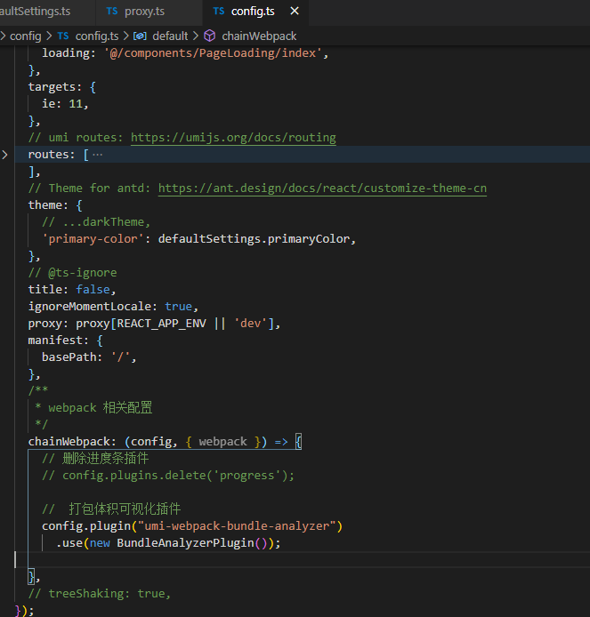

/**

* webpack 相关配置

*/

chainWebpack: (config, { webpack }) => {

// 删除进度条插件

// config.plugins.delete('progress');

// 打包体积可视化插件

config.plugin("umi-webpack-bundle-analyzer")

.use(new BundleAnalyzerPlugin());

},

1. npm run build 即可自动弹出界面（windows环境下）